冠亚季军！第九届前沿大赛总决赛
结果揭晓
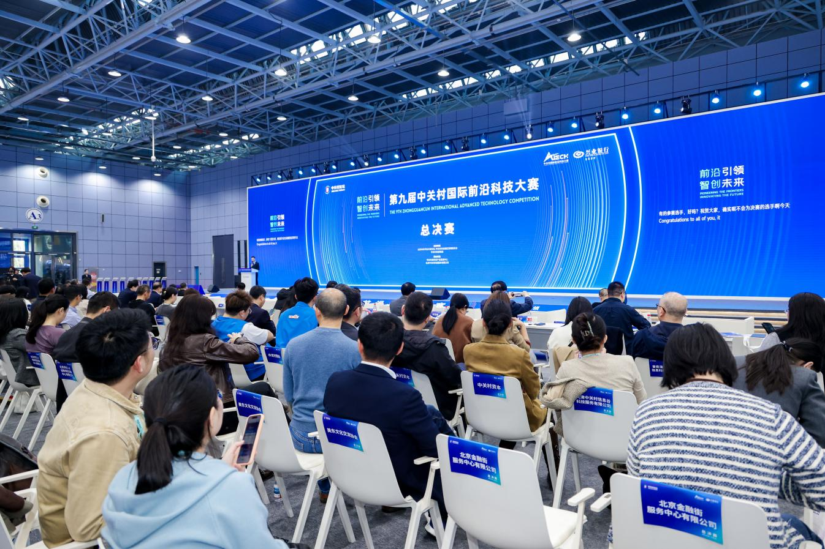
3月26日，2026中关村论坛年会——第九届中关村国际前沿科技大赛总决赛在中关村国际技术交易中心举办。经过现场路演和专家评委即时打分，本届大赛冠军、亚军和季军产生，分别是灵心巧手（北京）科技有限公司的“以灵巧手和云端智能为核心的具身智能平台”、四川大学云海生物团队的“基于框架核酸的miRNA智能递送系统研发及在无创渗透给药的技术探索”、深圳市其域创新科技有限公司的“实时三维态势感知移动式空间智能交互解决方案及世界大模型”。
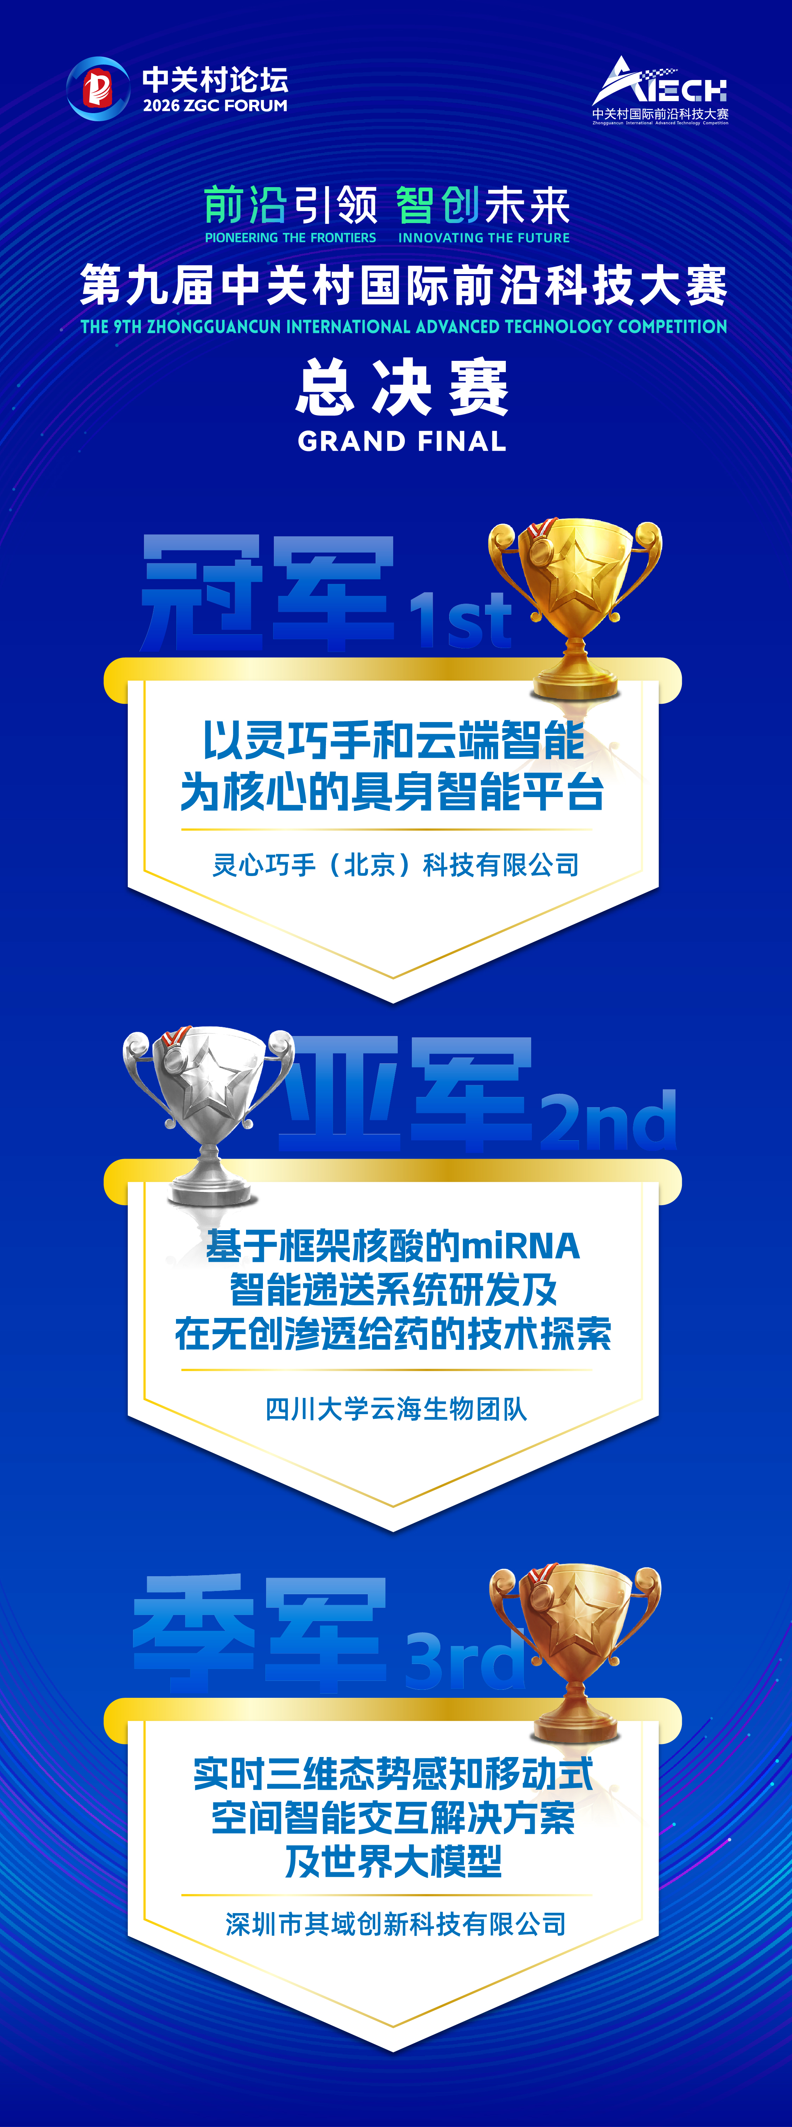
工业和信息化部高新技术司二级巡视员任家荣、北京市政府副秘书长舒毕磊出席活动并致辞。北京市科委、中关村管委会党组成员、副主任杨璞，新疆维吾尔自治区科技厅厅长阿布力米提·伊力出席活动。
本届大赛以“前沿引领，智创未来”为主题，设置AI底层技术、AI应用、创新药、医疗器械、新材料、文化科技、金融科技7个领域，汇聚境内外2100余个前沿技术项目，覆盖全球68个国家和地区，国际项目占比43%，人工智能项目占比约40%。经过初赛、复赛、半决赛，共有10个项目晋级总决赛，最终产生冠亚季军和7个优胜奖项目。
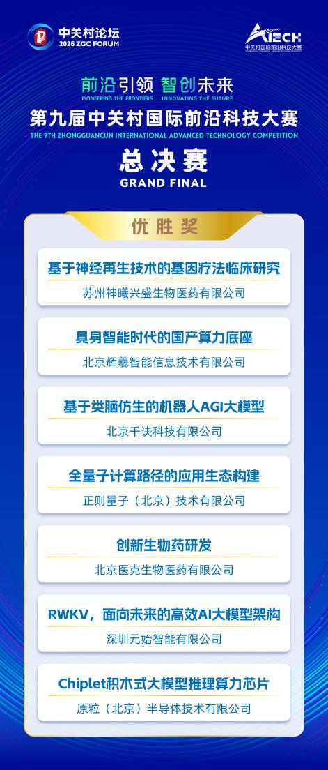
总决赛现场，中关村发展集团发布前沿大赛企业服务包，从产业落地与空间保障、技术与资源支撑、融资与金融赋能、市场与品牌拓展方面，为创新企业提供全周期、全方位、全链条护航支持，加速项目落地成长。
本届大赛促成了10个创新项目与相关机构的合作签约，显示出大赛“以赛为媒、以赛聚才、以赛促产”的高水平国际前沿科技交流竞技平台定位。
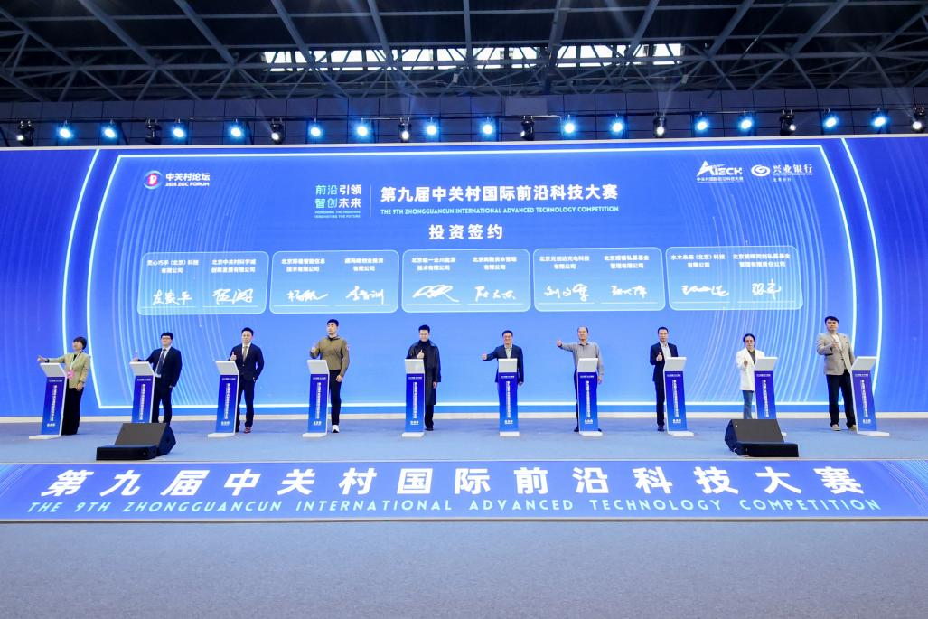
为进一步打造开放多元的展示交流与对接平台，大赛首次推出的“前沿之夜”活动，于3月25日在中关村国际技术交易中心举行。活动分为“光·聚首、光·绽放、光·同行”三大篇章，汇聚政产学研各界资源，通过资源对接、视听演出、科技融合、项目分享等多种形式，打造了深化共识、促进合作的开放创新交流平台。
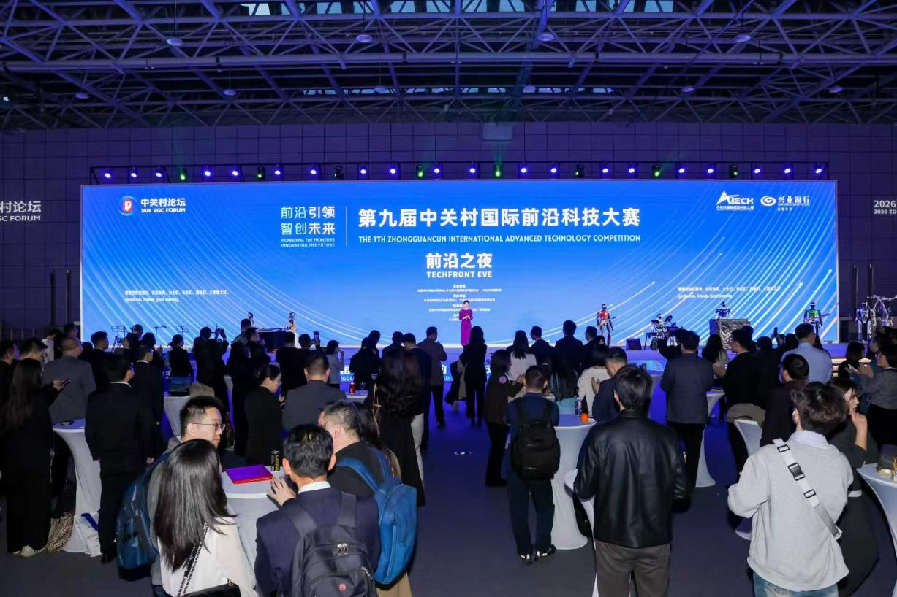
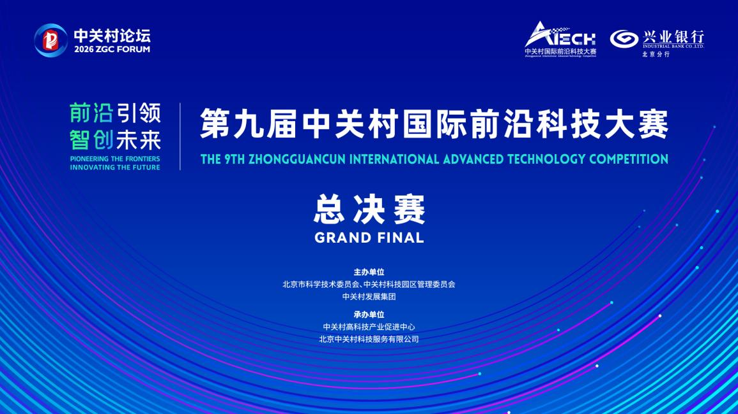
本届大赛由北京市科学技术委员会、中关村科技园区管理委员会，中关村发展集团主办，中关村高科技产业促进中心、北京中关村科技服务有限公司承办，北京中关村国际孵化器有限公司协办，兴业银行北京分行作为合作伙伴。

关于中关村前沿大赛
中关村国际前沿科技大赛创设于2017年，大赛始终把握全球科技革命和产业变革方向，密切跟踪前沿科技发展趋势，按照“全球邀约、自由探索、公开路演”的方式，搭建高水平国际前沿科技交流竞技平台。第九届前沿大赛以“前沿引领，智创未来”为主题，于2025年9月启动项目征集，经过初赛、复赛和半决赛，于2026中关村论坛年会期间举办总决赛。

关于中关村论坛
中关村论坛创办于2007年，以“创新与发展”为永久主题，是我国面向全球科技创新交流合作的国家级平台。论坛由科技部、国家发展改革委、工业和信息化部、国务院国资委、中国科学院、中国工程院、中国科协和北京市政府共同主办。中关村论坛年会主要包含论坛会议、成果发布、技术交易、前沿大赛、配套活动五大板块，在年会期外，举办贯穿全年的常态化系列活动，高位链接全球创新资源，推动科技成果转化落地。

